BỘ GIÁO DỤC VÀ ĐÀO TẠO

TRƯỜNG ĐẠI HỌC SƯ PHẠM KỸ THUẬT TP. HCM

TIỂU LUẬN

Thiết kế bộ xử lý MIPS
32 bit

MÔN HỌC : Kiến trúc và tổ chức máy tính
GVHD : TS. Phạm Văn Khoa LỚP : Nhóm_03CLC

Thành phố Hồ Chí Minh, tháng 6 năm 2021

Danh sách thành viên nhóm:
STT | HỌ VÀ TÊN | MÃ SỐ SINH VIÊN
1 | Huỳnh Khánh Duy | 19119081
2 | Trần Huy Khang | 19119101
3 | Đinh Nhật Khang | 19119099
4 | Lã Mạnh Hùng | 19119091

Bảng phân công công việc

Nội dung  Thành viên | Tổng quan MIPS | Giai đoạn nạp lệnh | Giai đoạn giải mã lệnh | Giai đoạn thực thi lệnh | Giai đoạn truy xuất và giai đoạn ghi vào bộ nhớ
Đinh Nhật Khang
Huỳnh Khánh Duy
Trần Huy Khang
Lã Mạnh Hùng

Nhận xét của giáo viên:
……………………………………………………………………………………............................................................................................................................................................................................................................................................................................................…………………………………………………………………………………….....................................................................................................................................................................................................................................................................................................................................................................................................................................................................................................................................................................................................................................................................................................................................................................................................................................................................................................................................................................................................................................................................................................................................................................................................................................................................................................................................................................
Ngày tháng năm 2021

MỤC LỤC
A.LỜI MỞ ĐẦU: 1
B. NỘI DUNG THỰC HIỆN: 1
I.Tổng quan về MIPS 1
1.Lịch sử dòng MIPS 1
2.Các dòng MIPS đã được sản xuất 2
3.Kiến trúc tập lệnh 2
4.Phân loại MIPS 5
5.Pipeline (kỹ thuật đường ống): 6
6.Giới hạn tập lệnh MIPS 7
II. Nội dung thực hiện 8
1. Yêu cầu thực hiện 8
2. Sơ đồ nguyên lý 8
2.1.The IF stage 8
2.2.The ID stage 10
2.3.The EX stage 12
2.4.The MEM stage 14
2.5.The WB stage 15
3.Kết quả mô phỏng 15
3.1.Khối Incremeter 15
3.2.Khối Instruction Memory 16
3.3.Khối ALU Control 16
3.4.Khối ALU 17
3.5.Khối Data Memory 17
C.Kết luận 18
D.Tài liệu tham khảo 18

A.LỜI MỞ ĐẦU:
Trong thời đại công nghệ 4.0 những con vi điều khiển vi xử lí ngày càng được phát triển về mặt tính năng và kích thước tốc độ xử lí. Nhờ đó con người thiết kế ra hàng loạt các máy tính khác nhau với mục đích sử dụng khác nhau. Nhờ môn học kiến trúc máy tính mà ta có thể hiểu rõ hơn về kiến trúc bên trong của máy tính cũng như cấu tạo và phân loại,chức năng của máy tính.Kiến trúc MIPS được sử dụng rộng rãi trong module của Wifi hay router của Media Tek và tiếp tục được phát triển.Nhận thấy được sự phát triển theo từng giai đoạn cửa MIPS nên nhóm đã quyết định thiết kế kiến trúc MIPS 32bit cùng với một số chức năng cơ bản. Quá trình này được nghiên cứu một cách rõ ràng và trình bày một cách cụ thể nhất về kiến trúc này. Từ đó giúp ta hiểu rõ hơn về kiến trúc MIPS và sự liên kết chătj những quy trinh thực hiện của nó,các câu lệnh được nhập và truy xuất như thế nào .Kiến trúc MIPS được thiết kế này tạo nền tảng để ta có kinh nghiệm trong việc nghiên cứu các kiến trúc khác cũng như giúp ta có thêm kiến thức về máy tính, vi xử lí, vi điều khiển.

B. NỘI DUNG THỰC HIỆN:

I. Tổng quan về MIPS
MIPS (Microprocessor without Interlocked Pipeline Stages) Là kiến trúc bộ tập lệnh RISC phát triển bởi MIPS Technologies. Ban đầu kiến trúc MIPS là 32bit, và sau đó là phiên bản 64 bit. Nhiều sửa đổi của MIPS, bao gồm MIPS I, MIPS II, MIPS III, MIPS IV, MIPS V, MIPS32 và MIPS64. Phiên bản hiện tại là MIPS32 và MIPS64. Cũng có một vài tuỳ chọn mở rộng, baogồm MIPS-3D (1 tập lệnh đơn giản các câu lệnh SIMD về dấu chấm động để thực hiện các tác vụ về đồ họa 3D), MIPS16e (khả năng nén vi lệnh để tiết kiệm không gian bộ nhớ) và MIPS MT (MultirTheading) kiến trúc đa luồng mới được bổ xung cho hệ thống.

1. Lịch sử dòng MIPS
Năm 1984, Hennessy rời trường đại học Stanford để thành lập công ty MIPS Computer System.Họ cho ra đời thiết kế đầu tiên là R2000 vào năm 1985, sau đó phát triển R3000 vào năm 1998. Những CPU 32 bit này tồn tại trong suốt những năm 1980, và được sử dụng chủ yếu trong các dòng máy chủ SGI. Năm 1991 MIPS cho ra đời bộ vi xử lý 64 bit đầu tiên R4000.Tuy nhiên MIPS gặp khó khăn trong tài chính trong khi tung sản phẩm này ra thị trường. Thiết kế này rất quan trọng đối với SGI-một trong những khách hàng của MIPS lúc bấy giờ, vì thế SGI đã mua lại công ty vào năm 1992 để bảo vệ thiết kế không bị mất đi. Từ đó MIPS trở thành một công ty con của SGI và được biết đến bởi tên MIPS Technologies.

2. Các dòng MIPS đã được sản xuất
R2000 : Xuất hiện trên thị trường vào năm 1985, được bổ sung thêm nhiều câu lệnh mới, có thể được khởi tạo ở chế độ big-endian hay little-endian, có 32 thanh ghi 32bit , một trong số đó đảm nhiệm việc xử ý các ngoại lệ và bẫy , trong nhưng không có thanh ghi mã điều kiện. R2000 cũng hỗ trợ tới 4 bộ xử lý khi 3 bộ còn lại sử dụng cho mục đích khác.
R3000 :bổ xung thêm 32kB cho bộ nhơ Cache (và sớm được đưa lên 64kB) cho các lệnh và dữ liệu, kèm theo đó là cơ chế Cache coherency hỗ trợ cho nhiều bộ xử lý.R3000 cũng bao gồm MMU tính năng phổ biến của họ CPUs kỷ nguyên này.
R4000: Được đưa ra năm 1991, mở rộng tập lệnh MIPS để hỗ trợ đầy đủ kiến trúc 64bit, chuyển FTU vào main để tạo ra một hệ thống chip đơn lẻ, xử lý với tốc độ lên đến 100Mhz.
R800: Ra đời năm 1994, là thiết kế MIPS siêu vô hướng (superscala) đầu tiên,cho phép xử lý 2 ALU và 2 phép tính nhớ mỗi chu kỳ. Thiết kế này hỗ trợ tới 6 chip và 4MB cache mở rộng.
R10000: Ra đời năm 1995, là thiết kế chip đơn lẻ,chạy với tốc độ cao hơn R8000, có 32kb cache chính cho câu lệnh và dữ liệu.
Ngoài ra còn có R6000,R1 6000,R1 6000A…

3. Kiến trúc tập lệnh
Các lệnh chia làm 3 nhóm:
+ Format R: ADD, SUB, SLT, JR, AND.
+ Format I: LW, SW, BNE, BEQ, XORI, ANDI.
+ Format J: J, JAL

- Format R:
ADD: Cộng giá 2 trị thành ghi s và, lưu kết quả vào thanh đı́ch.

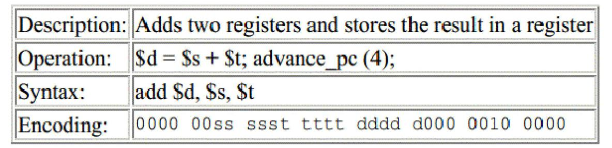

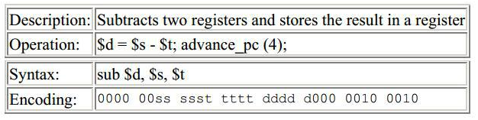
SUB: Lấy giá trị thanh ghi s trừ đi giá trị trong thanh ghi t, kết quả lưu vào thanh ghi đích.

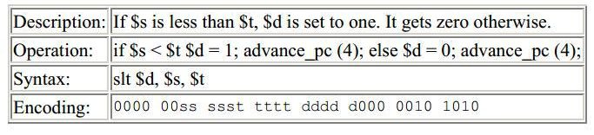
SLT: so sánh 2 giá trị thanh ghi, nếu (Reg[rs] < Reg[rt]) Reg[rd] = 0x00000001 else
Reg[rd] = 0x00000000.

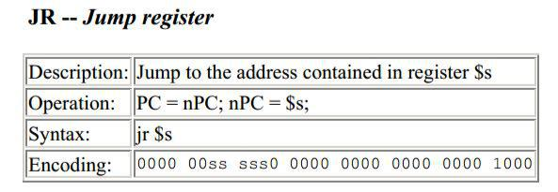
JR: Lệnh Jump Reg - nhảy tới giá trị lưu trong thanh ghi.

AND:
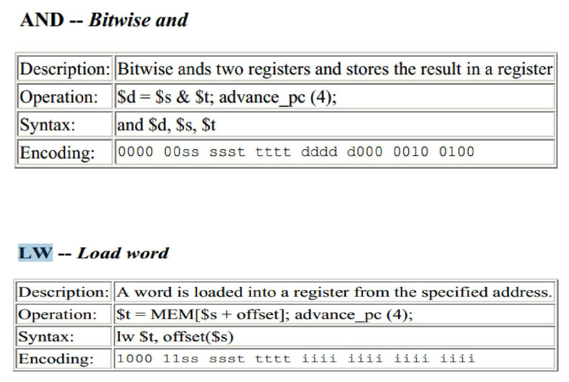

- Format I:

LW:

SW:
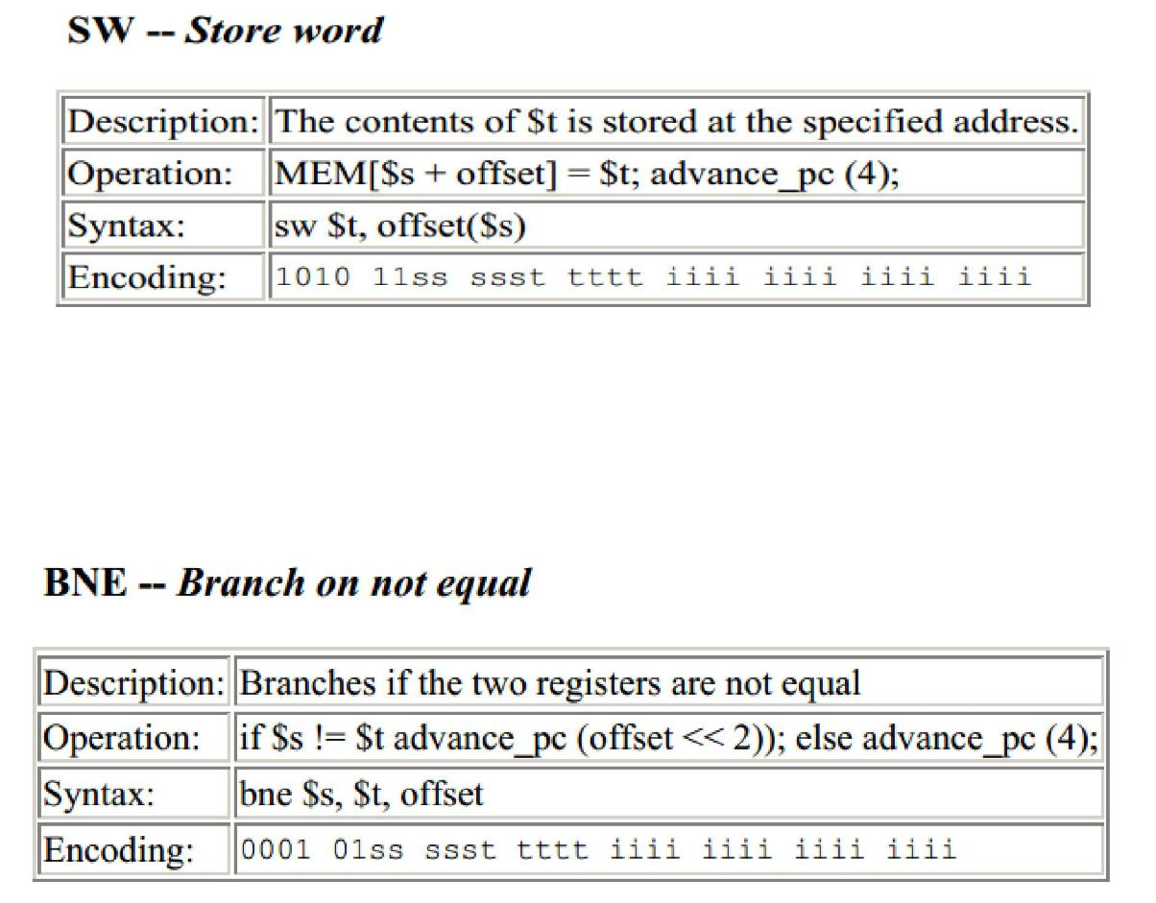

Ý nghĩa:

M[R[rs]+SignExtImm] = R[rt]

BNE:

Ý nghĩa:

Nếu (R[rs]!=R[rt])

PC=PC+4+offset*4

XORI:
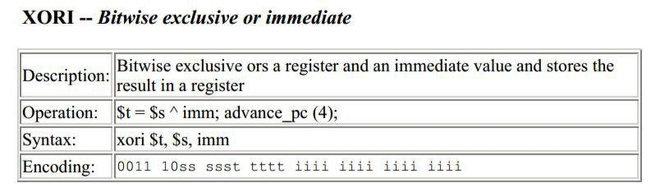

BEQ:
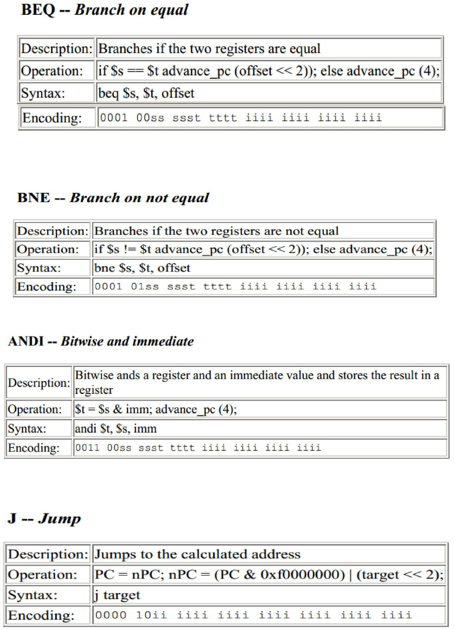

BNE: Nếu giá trị trong thanh ghi s = thanh ghi t, thì sẽ nhảy đến PC + 4 + offset*4

ANDI:

- Format J:
J:

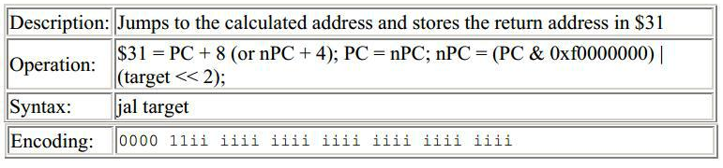
JAL:

4. Phân loại MIPS
Đơn xung nhịp: Được thiết kế, xử lí 1 lệnh trong vòng 1 chu kì.
Ưu điểm: Đơn giản và dễ hiểu
Nhược điểm: Sử dụng chu kỳ đồng hồ không hiệu quả – chu kỳ đồng hồ được đặt theo lệnh chậm nhất. Các lệnh phức tạp như lệnh nhân dấu phẩy động: Tốn diện tích thiết kế vì cần nhân đôi một số khối chức năng (ví dụ: bộ cộng) vì chúng không thể được chia sẻ trong cùng 1 chu kỳ đồng hồ.
Đa xung nhịp: Chia lệnh thành các pha thực hiện: IF, ID, EX, MEM, WB. Mỗi pha thực hiện trong 1 chu kỳ xung nhịp.
Ưu điểm: Thời gian thực hiện (= số pha) của mỗi lệnh được điều chỉnh tùy thuộc độ phức tạp của lệnh.
Các khối chức năng được chia sẻ giữa các pha khác nhau của lệnh do một khối chức năng cụ thể không cần trong toàn bộ các pha thực hiện của lệnh
Nhược điểm:
Các lệnh thực hiện liên tiếp nhau. Lệnh trước được thực hiện xong mới đến lệnh sau vì vậy xuất hiện khoảng thời gian rỗi giữa các khâu.

5. Pipeline (kỹ thuật đường ống):
Pineline là một kỹ thuật mà trong đó các lệnh được thực thi theo kiểu chồng lấp lên nhau (overlap), giúp giảm thời gian thực thi các lệnh của MIPS.
Khi CPU được thực thi trên bộ nhớ đệm, thì các lệnh MIPS phân chia thành 5 giai đoạn :
1. Nạp lệnh từ bộ nhớ
2. Giải mã lệnh và đọc các thanh ghi cần thiết (MIPS cho phép đọc và giải mã đồng thời)
3. Thực thi các phép tính hoặc tính toán địa chỉ
4. Truy xuất các toán hạng trong bộ nhớ
5. Ghi kết quả cuối vào thanh ghi

Kỹ thuật Pipeline MIPS trình bày 5 công đoạn của việc thực thi 1 lệnh:
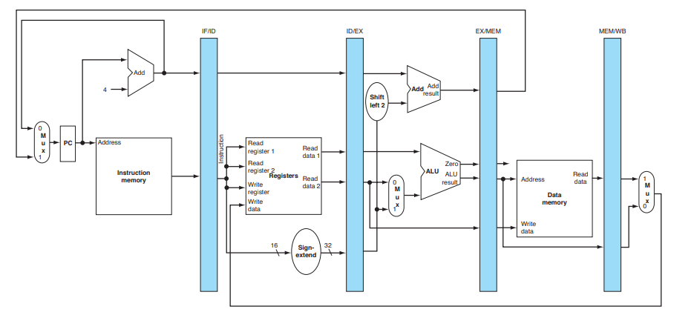
Figure 4.35 The pipelined version of the datapath

1. Nạp lệnh từ bộ nhớ − IF
2. Giải mã lệnh và đọc các thanh ghi − ID
3. Thực thi − EX
4. Truy xuất bộ nhớ − MEM
5. Ghi kết quả vào thanh ghi – WB

6. Giới hạn tập lệnh MIPS
Tất cả các lệnh đều có độ dài 32 bit: điều đó dẫn đến việc chúng ta sẽ không thể kết hợp một hằng số có giá trị 32 bit vào một lệnh đơn, vì sẽ không còn bit nào để mã hóa hoạt động và thanh ghi đích.
Thiếu các cờ điều khiển:
Những hoạt động của lệnh phải phù hợp với khối pipeline: các hoạt động chỉ có thể thực hiện trong giai đoạn Pipeline và chỉ được thực hiện trong 1 xung clock.
Tồn tại thanh ghi zero
Phải sử dụng 32 thanh ghi: để các trình biên dịch C có thể giữ dữ liệu được truy cập thường xuyên trong các thanh ghi trong hầu hết các truy cập dữ liệu và các chức năng phức tạp.

II. Nội dung thực hiện

1. Yêu cầu thực hiện
MIPS 32 bit thực hiện các lệnh cơ bản : +, -, and, or, slt
Thực hiện bằng ngôn ngữ mô tả phần cứng Verilog HDL.

2. Sơ đồ nguyên lý
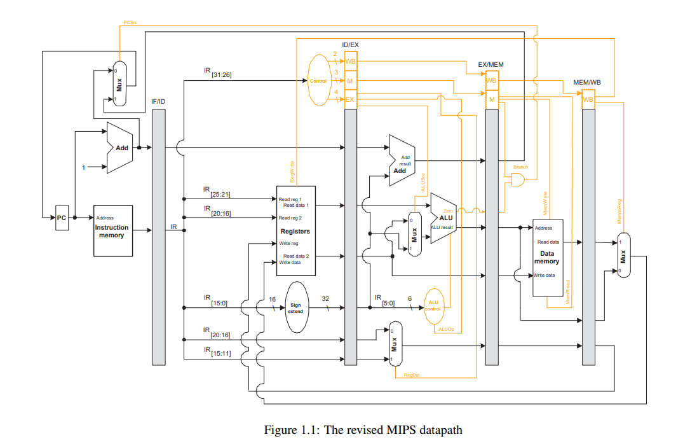

Từ sơ đồ khối trên ta chia làm 5 giai đoạn: the IF stage, the ID stage, the EX stage, the MEM stage, the WB stage.

2.1. The IF stage
Giai đoạn nạp lệnh (Instruction Fetch): đây là giai đoạn tìm và nạp lệnh từ bộ nhớ lệnh
Thanh ghi PC (program counter) chứa địa chỉ lệnh cần đưa lên vào thực thi, được sử dụng để chỉ đén câu lẹnh tiếp theo cần thực hiện.
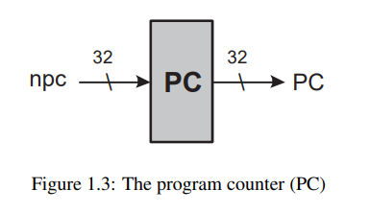

Bộ Incremeter là là mạch cộng (add) để tăng giá trị của PC lên PC+1 để lấy giá trị kế tiếp.
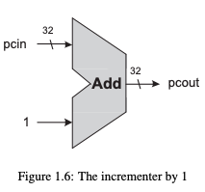
Bộ nhớ tập lệnh( ínstruction memory) là nơi lưu trữ tập lệnh để cho máy tính thực thi.
Mỗi lệnh gồm 32 bit
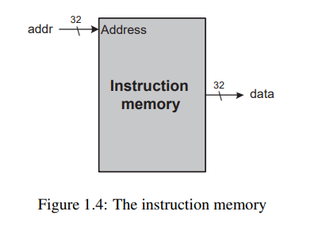
Thanh ghi ID/IF: Là bộ nhớ trung gian giữa 2 gian đoạn: tìm nạp lệnh (instruction fetch), giải mã lệnh (instruction decode)
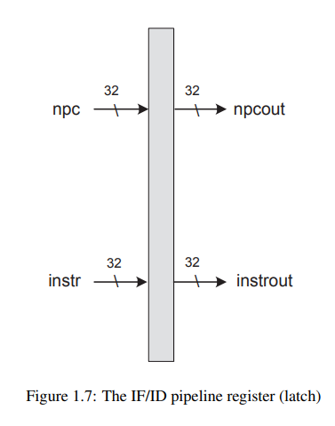
Thanh ghi PC nạp địa chỉ lệnh vào bộ nhớ lệnh (Instruction Memory) và tăng giá trị địa chỉ lệnh lên thông qua bộ Incremeter sau đó tiếp tục nạp địa chỉ lệnh vào bộ nhớ lệnh.
Bộ nhớ lệnh căn cứ vào địa chỉ lệnh được nạp và xuất ra lệnh ở địa chỉ tương ứng.

2.2. The ID stage
Giai đoạn giải mã lệnh (Instruction Decode Register Fetch) : lệnh sau khi nạp từ bộ nhớ sẽ được giải mã ở giai đoạn này.
Sind Extend: là khối được sử dụng với nhiệm vụ chuyển đổi dữ liệu dịch từ 16 bit trong mã lệnh thành 32 bit để thực hiện cho nhiệm vụ tính toán.
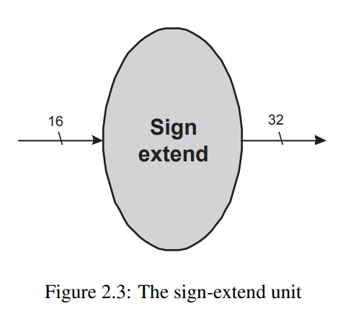
Control Unit: Là khối sinh ra các tín hiệu điều khiển cho con Mips khi có lệnh của bên ngoài đưa vào dưới dạng mã lệnh.
Đầu vào là 6 bit đầu của lệnh và ngõ ra là các tín hiệu điều khiển.
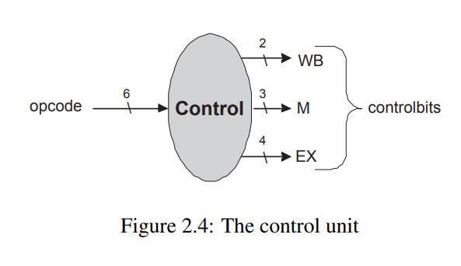
Thanh ghi chính (Register): là thanh ghi lưu trữ chính của MIPS
Đầu vào gồm:
2 thanh ghi nguồn rs, rt
1 thanh ghi đích rd dùng để lưu tạm thời giá trị result
1 ngõ vào giá trị writedata và 1 ngõ cho phép ghi regwrite
Đầu ra sẽ là 2 giá trị đọc được từ 2 thanh ghi rs và rt
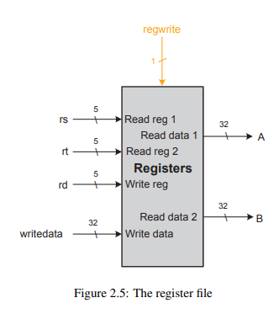
Thanh ghi ID/EX: thanh ghi liên kết giữa 2 giai đoạn ID và EX

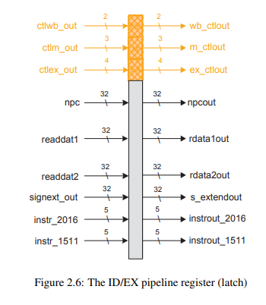
Sau khi lệnh được nạp có độ dài 32 bit, 6 bit đầu điều khiển khối Control unit xuất ra các tín hiệu điều khiển (WB, M, EX). Thanh ghi chính (Register) sẽ nạp các toán hạng là giá trị từ thanh ghi rs và rt cho khối ALU.

2.3. The EX stage
Giai đoạn thực thi lệnh (Excute Address Calc): đây là giai đoạn MIPS sẽ thực thi các lệnh sau khi nhận được tín hiệu điều khiển từ khối Control Unit.
Khối ALU Control: có chức năng giải mã tín hiệu điều khiển ALUOp từ khối Control, kết hợp với 6 bit Function để đưa ra tín hiệu điều khiển cho khối ALU thực hiện một trong 5 phép toán Add , Sub, And, Or, Slt
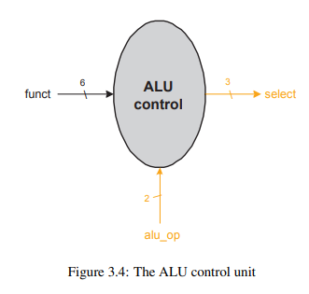
Khối ALU: Bộ xử lý số học thực hiện nhiệm vụ tính toán (Add, Sub, And, Or, Slt). Ngõ vào là các giá trị đọc được từ 2 thanh ghi rs và rt ở giai đoạn giải mã lệnh, ngõ ra result là kết quả của phép toán sau khi thực hiện.
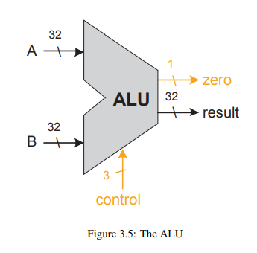
Thanh ghi EX/MEM: Thanh ghi liên kết giữa hai giai đoạn EX và MEM
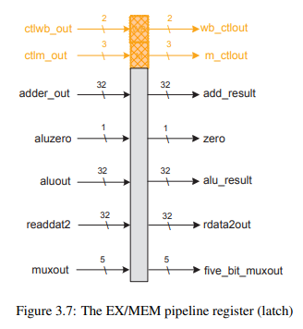
Sau khi nhận được tín hiệu điều khiển EX từ khối Control unit và [5:0]funct, khối ALU Control sẽ đưa ra tín hiệu select và là đầu vào control của khối ALU điều khiển thực hiện các phép toán số học.

2.4. The MEM stage
Gồm một mạch AND: thực hiện câu lệnh rẽ nhánh bằng ngõ vào từ ALU và tín hiệu control.
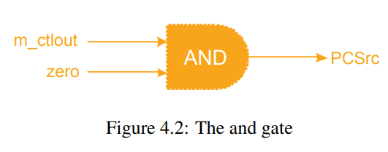
Khối Data memory: thực hiện truy xuất bộ nhớ với ngõ vào địa chỉ và write data từ các khối trước. Được điều khiển bằng tín hiệu write và read từ khối control và ngõ ra là dữ liệu được xuất ra khi thực hiện việc đọc dữ liệu.
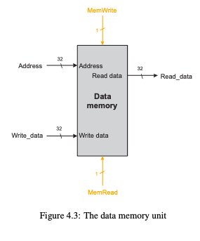
Thanh ghi mem_wb để lưu và truyền tín hiệu wb từ khối control
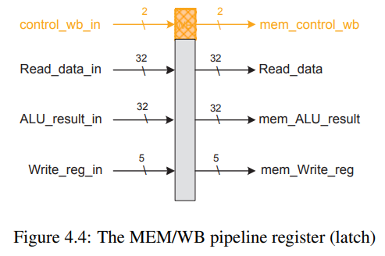

2.5. The WB stage
Gồm 1 khối mux với 2 tín hiệu đầu vào được lấy từ ALU hoặc memory tuỳ thuộc vào tín hiệu điều khiển từ khối control, ngõ ra dữ liệu sẽ được đưa vào lại thanh ghi chính register.
Kết quả sau cùng từ các câu lệnh sẽ được lấy từ thanh ghi chính này và đó là cách MIPS thực thi câu lệnh.
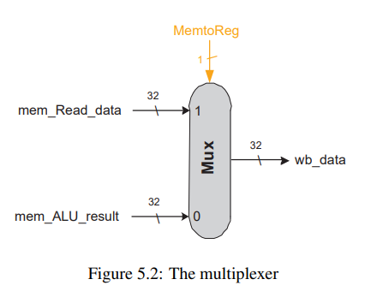

3.Kết quả mô phỏng

3.1.Khối Incremeter

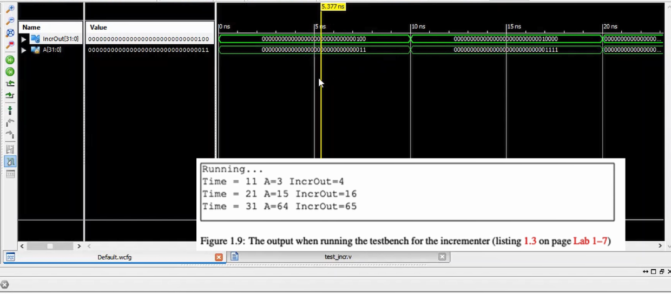

Ta tiến hành nạp file test_incr. Dựa vào dạng sóng trên có thể thấy khối Incremeter hoạt động đúng chức năng là tăng giá trị pcin ngõ vào lên 1 đơn vị.

3.2.Khối Instruction Memory

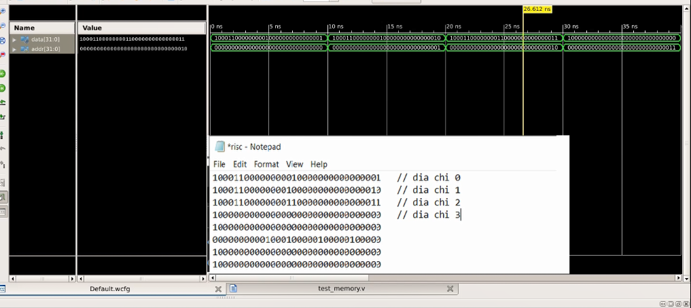

Ta sẽ tiến hành nạp file test_memory để kiểm tra hoạt động của khối bằng cách truy xuất lệnh được lưu trong tập tin risc.txt với các địa chỉ thứ 0, thứ 1, thứ 2, thứ 3 và thứ 4. Dựa vào dạng sóng ngõ ra, ta thấy khối truy xuất đúng lệnh được lưu tại địa chỉ tương ứng trong tập tin risc.txt.

3.3.Khối ALU Control
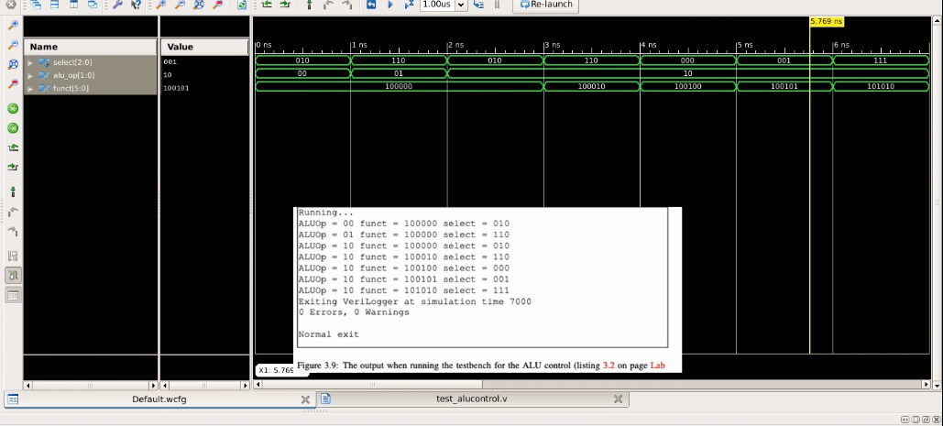

Ta tiến hành nạp file test_alu_control để kiểm tra hoạt động của khối AluControl. Dựa vào dạng sóng ta thấy với mỗi trường hợp của tín hiệu AluOp và 6 bit funct thì ngõ ra xuất ra đúng tín hiệu select để điều khiển khối Alu tiếp theo.

3.4.Khối ALU
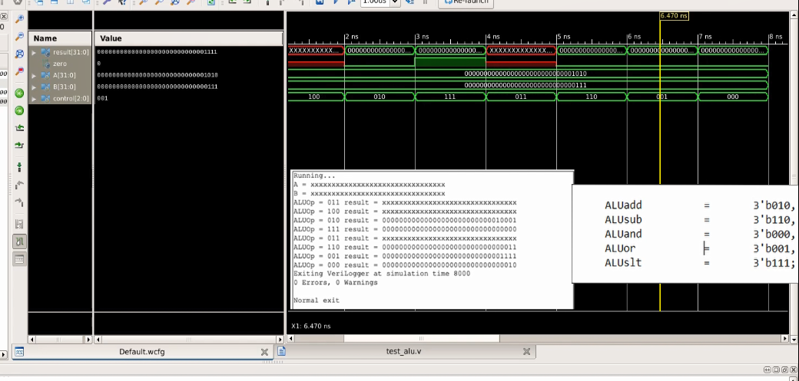

Ta tiến hành nạp file test_aluđể kiểm tra hoạt động của khối Alu. Dựa vào dạng sóng ta thấy với mỗi trường hợp của tín hiệu điều khiển control (tín hiệu select được cấp ra từ khối AluControl) thì khối Alu thực hiện đúng các phép toán (Add, Sub, Or, And, Slt) cho 2 giá trị A,B đọc được từ hai thanh ghi nguồn rs, rt.

3.5.Khối Data Memory
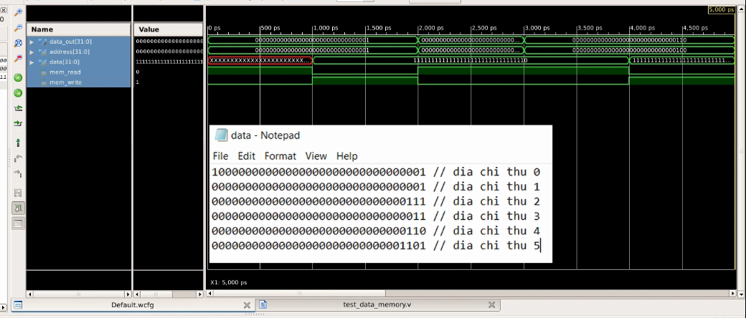
Ta tiến hành nạp file test_mem để kiểm tra hoạt động của khối Data Memory. Ta tiến hành đọc hoặc ghi lệnh được lưu trong file data.txt. Dựa vào dạng sóng, với mỗi trường hợp mem_read hoặc mem_write tích cực mức 1. Khối hoạt động chức năng đọc hoặc ghi dữ liệu lệnh tương ứng với các địa chỉ.

C.Kết luận
Sau khi tiến hành tìm hiểu nghiên cứu và thiết kết kiến trúc MIPS 32 bit này thực hiện được một số lệnh cơ bản cũng như là nắm rõ được các quy tắc, quy trình thực hiện các bước để tiến hành thiết kế một kiến trúc của máy tính hiểu được các khối lệnh và tập lệnh. Và hiểu được sự giao tiếp giữa phần mềm với phần cứng của máy tinh.Ngoài ra việc nghiên cứu này tăng cho chúng ta sự tò mò về công nghệ giúp sinh viên phát triển tư duy cũng như trao đổi và học tập lẫn nhau giúp cũng cố kiến thức và nâng cao sự hiểu biết của bản thân. Khơi dậy niềm đam mê môn học cũng như rèn luyện khả năng tự học và làm việc nhóm một cách hiệu quả

D. Tài liệu tham khảo
Computer Organization and Design: The Hardware/Software Interface, Patterson, D. A., and J. L. Hennessy, Morgan Kaufman, Revised Fourth Edition, 2011.
Computer Architecture Implementing a Datapath in Verilog A Lab Manual

